**ASSUNTO:. REQUEIRO AO EXMO. SR. PREFEITO MUNICIPAL, CARLOS NELSON BUENO, INFORMAÇÕES SOBRE A DESTINAÇÃO A SER DADA AO ANTIGO PRÉDIO DO CANDA.**

**DESPACHO:.**

**SALA DAS SESSÕES ____/____/_____**

**PRESIDENTE DA MESA**

**REQUERIMENTO Nº , DE 2019**

**SENHOR PRESIDENTE,**

**SENHORES VEREADORES,**

Considerando que, devido ao estado de abandono, o local está sendo utilizado por usuários de entorpecentes e também se encontra com muito lixo acumulado.

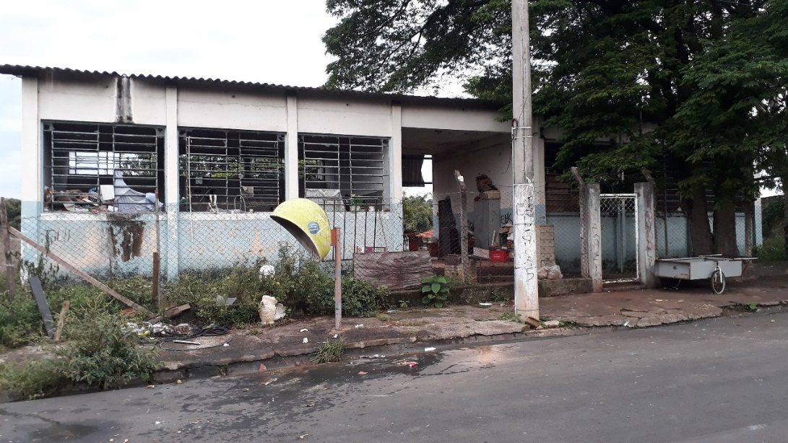

REQUEIRO a mesa após ouvir o douto plenário que se oficie o Exmo. Sr. Prefeito Municipal, Carlos Nelson Bueno para que envie a esta casa, informações sobre a destinação a ser dada ao antigo prédio do CANDA.

SALA DAS SESSÕES “VEREADOR SANTO RÓTOLLI”, aos 07 de março de 2019.

**VEREADOR LUIS ROBERTO TAVARES**